Thực hiện chương trình công tác Đội và phong trào thiếu nhi năm học 2023 – 2024, Liên đội trường THCS Lê Hồng Phong đã tổ chức các hoạt động nhằm chào mừng kỷ niệm 79 năm ngày thành lập Quân đội nhân dân Việt Nam (22/12/1944-22/12/2023):
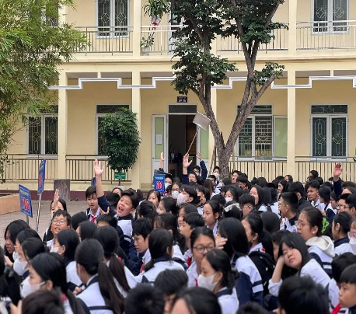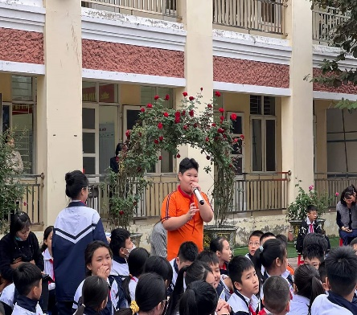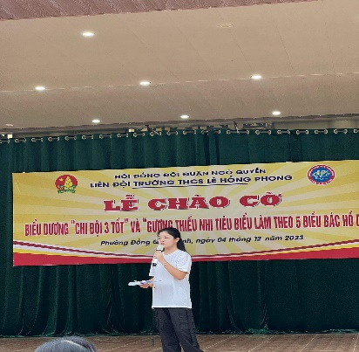
( Sáng ngày 04/12/2023, chi đội 7B5 đã thực hiện buổi tuyên truyền về chủ đề của tháng và ngày 22/12)
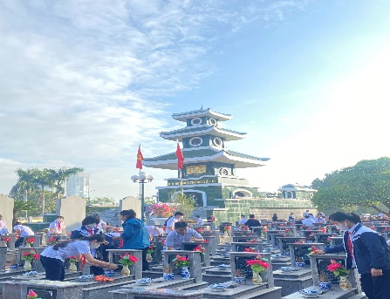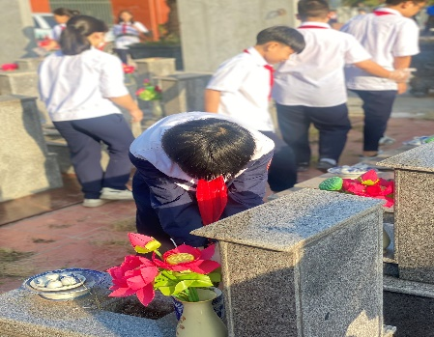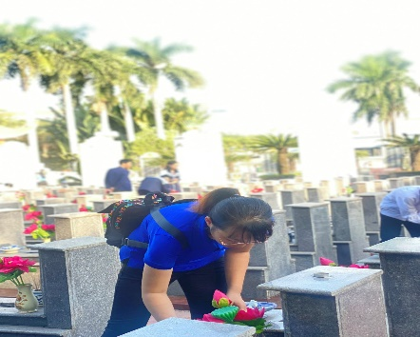
( Sáng ngày 15/12/2023, Liên đội đã tổ chức hoạt động tới thăm viếng và dọn dẹp Nghĩa trang liệt sỹ quận Ngô Quyền )
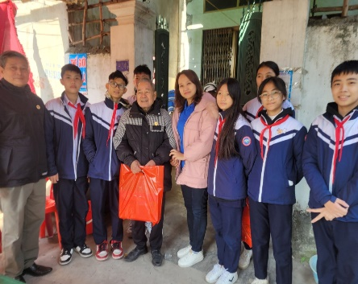
( Sáng ngày 22/12/2023, đại diện Liên đội và các em học sinh đã tới thăm hỏi các gia đình người có công với cách mạng trên địa bàn phường Đồng Quốc Bình)
Đây là các hoạt động rất ý nghĩa nhằm giáo dục cho các em lòng biết ơn về sự hy sinh to lớn của các thế hệ cha ông đi trước, thể hiện đạo lý “Uông nước nhớ nguồn”; giáo dục các em biết trân trọng, giữ gìn và phát huy các giá trị văn hóa lịch sử của địa phương. Từ đó, các em sẽ nuôi dưỡng lòng yêu nước và tự hào dân tộc, phấn đấu trong học tập để xây dựng đất nước.

